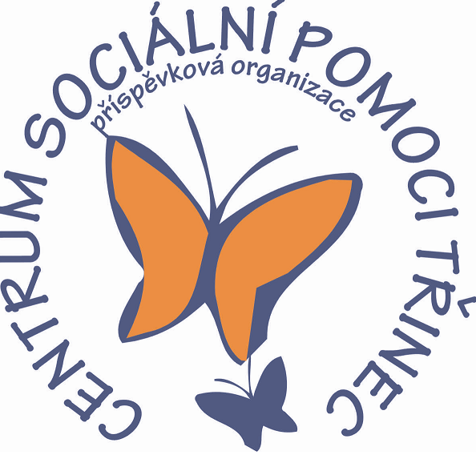
Centrum sociální pomoci Třinec, příspěvková organizace
Máchova 1134 , 739 61 Třinec

SPEKTRA v.d.n.
Novodvorská 1070/4
Praha 4 – Libuš
142 00
vAŠE ZN.:
Naše ZN.: cspt/1745/2022
Vyřizuje:
Tel.:
E-MAIL:
DATUM: 11. 11. 2022

Objednávka

Dle Vaší cenové nabídky 22NA00703 ze dne 07. 10. 2022 objednáváme na střediska Denního stacionáře PAPRSEK a Denního stacionáře RADOST pomůcku Tobii PCEye 5 v následujícím rozsahu:

Grid3, program pro 1ks 20 700, -
zjednodušenou práci s PC a
komunikaci
PCEye 5, děti 1ks 59 500, -
stolní CONNECT IT Single Arm 1ks 2 500, -
Look to Learn Sounds, výukový 1ks 7 200, -
program komunikace
Cena celkem 89 900, -

Realizace objednávky proběhne po telefonické domluvě, nejpozději do 30. 11. 2022.

Tato objednávka bude objednatelem po akceptaci zveřejněna v Registru smluv dle zákona č. 340/2015 Sb., o zvláštních podmínkách účinnosti některých smluv, uveřejňování těchto smluv a o registru smluv (zákon o registru smluv), ve znění pozdějších předpisů, a nabývá účinnosti nejdříve jejím uveřejněním.

Mgr. Kamil Raszka, MBA
ředitel

